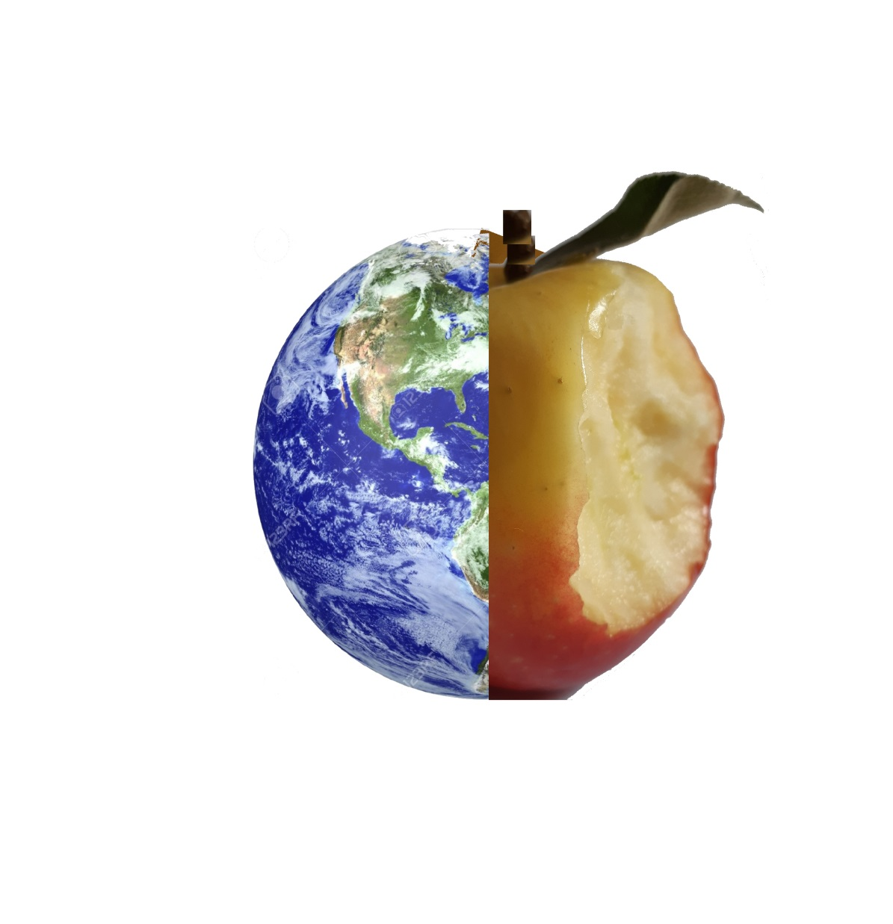
Uitdeel-appels
Hoe sterk is de verleiding! Nóg een hap …. Waar trek jíj de grens?

Suggesties voor de uitvoering

Achtergrond
Wie kent niet het verhaal van Adam en Eva in het Paradijs, die álles mochten genieten wat God geschapen had… maar die éne boom, daarvan mochten zij niet eten. Bij al deze weelde zou dát toch moeten kunnen: een grens accepteren. Nee dus.
We lezen dit in de Joodse Torah, en daardoor ook in de Bijbel van christenen en in de Koran van moslims. (Hoe zit dat in de bronnen van andere wereldgodsdiensten?)
In de Torah / Bijbel draagt de boom van kennis van goed en kwaad appels; de mens kan de verleiding (de slang) niet weerstaan en eet van een appel. Enkele passages in de Koran verwijzen naar ‘de boom’ in dit verhaal.
Activiteit van de geloofsgemeenschappen
in Amersfoort in het kader van de
Duurzame week (8 – 14 oktober 2019).
Initiatief: Netwerk 033GroeneKerken
en de Raad van Kerken in Amersfoort.

Het leven op aarde wordt steeds meer bedreigd door menselijk handelen. Dat kan anders, beter! Daar gaat het over in de duurzame week.
Wetenschap vertelt ons over effecten, en de politiek maakt keuzes. Geloofsgemeenschappen stemmen tot dieper nadenken. Gelovigen eren de Ene, God, Allah als schepper. Al wat is, is niet van ons. Fundamenteel klopt het niet zoals wij omgaan met alles wat leeft. Het verhaal van de boom en de appel wijst naar binnen. Kijk eens naar jezelf.

Wat houdt de activiteit in?
- U deelt appels uit aan de leden van uw geloofsgemeenschap, vergezeld van een label (zie de afgebeelde voorzijde). Dat kan bijvoorbeeld na afloop van een bijeenkomst, een kerkelijke viering, het vrijdaggebed etc.
- U zegt erbij dat appel en label uitnodigen om eens stil te staan bij zij/haar houding ten opzichte van de planeet aarde / de schepping / de natuur / de duurzaamheid (ook achterkant label is bedrukt).
- Het doel is bereikt als mensen appel en label accepteren met een positief gevoel. Eventueel kan er een gesprekje ontstaan.
- De labels krijgt u gratis. Deze actie kunt u al uitvoeren met een budget van een paar tientjes voor de appels en twee mensen die dit een keer willen uitdelen.
- U kan de actie ook uitvoeren in het winkelcentrum bij u in de buurt. U spreekt dan passanten aan, en geeft appel en label mee. Zie onze tips. Dat kost een middag tijd voor twee mensen.

Voorbereiding
- Bepaal tijd en plaats voor de actie. Gaat u de straat op in het winkelcentrum, overleg dan zo nodig met de verantwoordelijke ter plaatse over de plek waar u wilt staan. Zie onze tips.
- Zoek twee mensen per actie. Geef hen de tips voor gesprek. Praat er vooraf eens met elkaar over.
- Bepaal hoeveel appels en labels u nodig heeft.
- De labels ontvangt u gratis.
- U kunt uiteraard zelf voor voldoende appels zorgen. Als dat lastig is kunt u ook een bestelling plaatsen voor 1 of meer kisten met appels bij 033GroeneKerken? Zie bij ‘kosten’.
- Geef een paar dingen aan ons door. Wat willen we graag van u weten?
  - Vertel ons alstublieft als u met de actie meedoet.
Vermeld de naam van uw geloofsgemeenschap, en van uw contactpersoon de naam, het telefoonnummer en het emailadres.
  - Geef daarbij ook aan hoeveel gratis labels u wilt ontvangen.
  - Indien u appels wilt bestellen bij 033HroeneKerken, geef dan gelijk het aantal kisten op.
- Meld dit alstublieft uiterlijk op donderdag 26 september voor 18.00 uur:
  - per email aan www.033GroeneKerken.nl
  - of bel Johan van Dalen / 06 - 49 377 587.
U hoort dan ook meer over datum en wijze van levering, en u krijgt een poster toegestuurd.
- Haal de labels en appels op tijd op. Print een poster.
De labels zijn rond, 8cm diameter. Voorzijde: zie Ze worden gratis verstrekt, mits tijdig besteld.

Kosten
U betaalt de appels.
U kunt een of meer kisten biologische appels bestellen die wij u aanbieden tegen inkoopprijs:
- Klein formaat appels, diameter 8 cm.
- Een kist bevat 10 kilo, ongeveer 60 appels.
- U betaalt de inkoopprijs: € 16,- per kist.
De drukkosten voor de labels zijn ongeveer 10 ct per stuk. U krijgt ze gratis, want ze worden betaald door de Raad van Kerken in Amersfoort.
U kunt uw steun voor de activiteiten van het netwerk 033GroeneKerken laten blijken door een vrijwillige bijdrage op bankrekening
NL18 INGB 0002 3071 32 t.n.v. Stichting ten dienste van de Raad van Kerken Amersfoort
Onder vermelding van: t.b.v. 033Groene Kerken
Dit komt ten goede aan meer activiteiten van de Raad van Kerken voor duurzaamheid.

Publiciteit
Het netwerk 033GroeneKerken en de Raad van Kerken geven in de aanloop naar de Duurzame week bekendheid aan de actie via de plaatselijke media. Ook het programma van de Duurzame week als geheel krijgt de nodige publiciteit, met steun van de gemeente Amersfoort.

Het netwerk 033GroeneKerken , gelieerd aan de Taakgroep Kerk en Samenleving van de Amersfoortse Raad van Kerken.Info: 033groenekerken@gmail.com

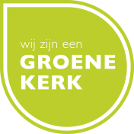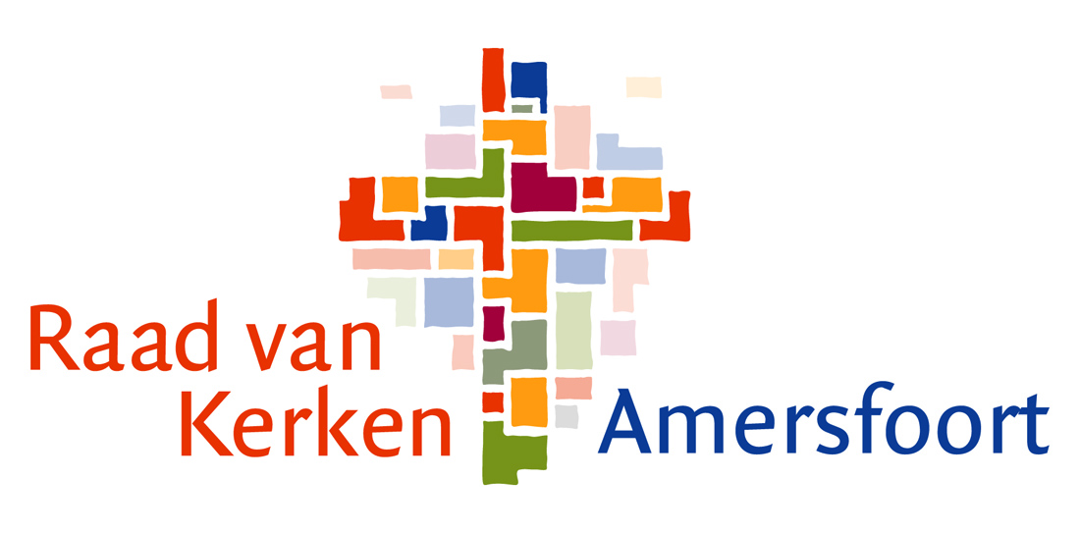
Duurzame Week Amersfoort 2019
TIPS

Wat kunt u zeggen bij het uitdelen in uw geloofsgemeenschap?
Bij aanbieden van appel en label:
- Ik geef u deze appel om te happen! Net zoals Adam en Eva, u kent dat verhaal vast wel?
- De appel is symbool voor verleiding. Verleiding waardoor we roofbouw plegen op de natuur. Ik wil u graag deze appel meegeven én een vraag ter overdenking !

Als de ontvanger zelf welwillend reageert en open staat voor een gesprekje, hierbij suggesties om het over te hebben:
- Kijkend naar wat er gebeurt met dieren en planten, wat raakt jou het meest?
- Met wie deel je je zorgen? Andere mensen? In gebed?
- Wat zegt de aantasting van de leefomgeving over de mensen die dit doen?
- Welke ontwikkelingen geven jou hoop?
- Stel dat ik wist dat morgen de wereld zou vergaan, dan nóg zou ik vandaag een boompje planten. Wat zegt deze uitspraak jou? (uitspraak wordt aan Luther toegeschreven)
- Welke dingen doe jij anders om daarmee het leven in de natuur te ontzien?
- De appel valt niet ver van de boom! Welke leefgewoonten van je (groot-)ouders zouden prima passen in een duurzaam leven in de toekomst?
- Wat is jouw ervaring met nee zeggen tegen verleidelijke uitgaven?
- Hoe zou de moskee / de kerk etc kunnen bijdragen aan een duurzame, leefbare wereld?
- Wat is uw indruk van het klimaatbeleid als het gaat om de verdeling van de lasten?

Dit verloopt makkelijker als je de vragen die je wilt gaan gebruiken, al voor jezelf kan beantwoorden. Praat ze vooraf eens met elkaar door.

Tips voor de uitvoering op straat
- Doe dit altijd met (minimaal) 2 personen.
- Een alternatief is dat u ter plaatse steeds een appel in 4 of meer verse partjes snijdt die mensen gelijk kunnen opeten. Het label nemen zij mee.
Zodoende heeft u tevens minder appels nodig.
- Wij sturen u enkele posters digitaal toe. Print de poster die u het beste uitkomt, zelf uit (liefst op A3 formaat), en hang deze op de uitdeellocatie. Doe daar ook een logo bij van uw geloofsgemeenschap.
- Een goede uitdeel locatie is in een winkelcentrum, bij de uitgang van een supermarkt. Men heeft u dan bij het binnengaan al gezien. Kies een plek die de looproute vrij houdt. Vraag vooraf wel toestemming aan de winkelmanager. Hij/zij zal makkelijker instemmen wanneer u een deel van uw appels in zijn winkel koopt, bijvoorbeeld tegen het eind als de appels sneller van de hand gaan dan verwacht. Meld bij het begin van de actie aan de manager dat u er bent.
- Dit is een mooie interactieve actie voor de wat oudere jeugd
- Een vergelijkbare actie is de doorgeef-roos. Diverse kerken in Amersfoort delen deze jaarlijks uit aan het winkelend publiek met de boodschap dat zij deze roos kunnen doorgeven aan iemand die wat extra aandacht goed kan gebruiken. De reacties zijn steeds positief, hoewel sommige haastige mensen de roos niet aannemen. Met 2 mensen 125 rozen uitdelen vraagt incl. reacties 2,5 uur tijd.

Wat kunt u zeggen bij het uitdelen op straat?
Bij aanbieden van appel en label:
- Mag ik u een duurzaam appeltje meegeven?
- Een gratis appel voor u, met een vraag om thuis eens over na te denken!
- U krijgt deze appel van mij, met een vraag over duurzaamheid. Wilt u daar thuis eens naar kijken?
- Mag ik u verleiden met deze appel? Als u er straks van eet, kunt u gelijk even nadenken over deze vraag op het label!
Neem niet zelf het initiatief tot gesprek.

Soms biedt de ontvanger zelf een opening voor een gesprekje. Dan kunt u een extra gedachte of vraag meegeven, zoals:
- Kijkend naar wat er gebeurt met dieren en planten, wat raakt jou het meest?
- Wat gaat echt te ver, waar jou jij de grens trekken?
- Duurzaamheid gaat ook over de levensomstandigheden van mensen hier en ver weg. Waar maak jij je zorgen over?
- Welke ontwikkelingen geven jou hoop?
- Veel mensen houden rekening met andere mensen of met de natuur. Toch zeggen ze over het klimaatprobleem: wat ik individueel doe maakt op wereldschaal geen verschil. Hoe zie jij dat?
- Kijkend naar de bedreigde natuur: met wie zou jij dan wel eens appeltje willen schillen?
- Een duurzamer leven is misschien niet altijd makkelijk. Wat is voor u de zure appel om doorheen te bijten?
- Producten die je koopt voor een appel en een ei gaan vaak samen met milieuvervuiling. Voor welke producten zou jij wel iets meer willen betalen als dat beter zou zijn voor het milieu?
- Welke dingen doe jij anders om daarmee het leven in de natuur te ontzien?

